**GOBIERNO DEL ESTADO DE COAHUILA**

**SECRETARIA DE EDUCACION PUBLICA**

**ESCUELA NORMAL DE EDUCACION PREESCOLAR**



Modelos pedagógicos

2° “B”

Unidad 1: entender, orientar y dirigir la educación: entre la tradición y la innovación

**“Modelos pedagógicos”**

Docente: Narciso Rodríguez Espinosa

Alumna: Karina Rivera Guillermo #17

SALTILLO, COAHUILA DE ZARAGOZA ABRIL 2021

**Modelos pedagógicos:**

Es una estructura educativa creada por expertos, tomando en cuenta diversos contenidos y metas para el desarrollo, además de las funciones del maestro y el estudiante que se menciona en el modelo pedagógico.

**Modelo pedagógico tradicional:**

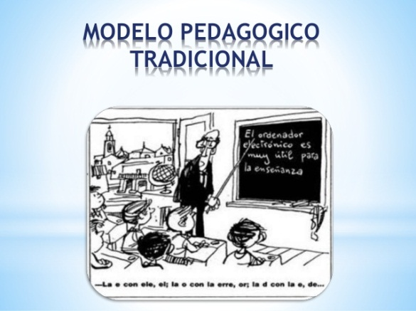Surge en el siglo XVII. La relación entre el maestro y el alumno es vertical, es decir hay alguien arriba y alguien abajo, donde el maestro es autoridad absoluta. El método es academicista, verbalista, transmisioncita, es decir, es desarrollado bajo un régimen de disciplinas donde los receptores son los alumnos y aprenden a través de la imitación, el buen ejemplo y la repetición, cuyo patrón es el maestro.

Las personas que lo representan son: Juan Comenio y Johann Herbart

**Modelo pedagógico Romántico:**

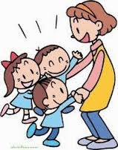Presentando en el siglo XVIII. Dentro de sus contenidos no existe ninguna programación, solo lo que el alumno solicite y lo que proviene de su interior. En relación alumno-maestro, el docente este es auxiliar del alumno, y un “amigo” de su libre expresión.

Representantes: Jean Rousseau, Iván Illich y Alexander Neill

**Modelo Pedagógica Conductista:**

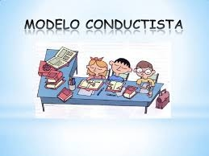Surge en el año de 1910, una de sus metas es el moldeamiento de la conducta técnico-productiva y el relativismo ético. Este modelo es desarrollado por las adquisiciones de conocimientos y destrezas. Dentro de los contenidos se utilizan códigos, y competencias. El maestro tiene el papel de ser un intermediario entre el programa y el alumno. El método utilizado es un control de objeivos mediante instrucciones.

Representantes: Burrhus Skinner

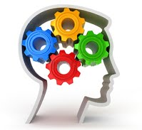**Modelo pedagógico cognitivo:**

Surge en 1960, propone como meta el acceso de cada individuo al nivel superior de desarrollo intelectual según las condiciones biosociales de cada uno. En cuanto a contenidos, se toman las experiencias que facilitan el acceso a estructuras superiores de desarrollo, así el niño construye sus propios contenidos de aprendizaje. El método es crear ambientes y experiencias de afianzamiento según cada etapa, el niño es investigador.

Representantes: John Dewey, Jean Piaget, Maria Montessori y Lev Vygotsky

**Modelo pedagógico socialista**

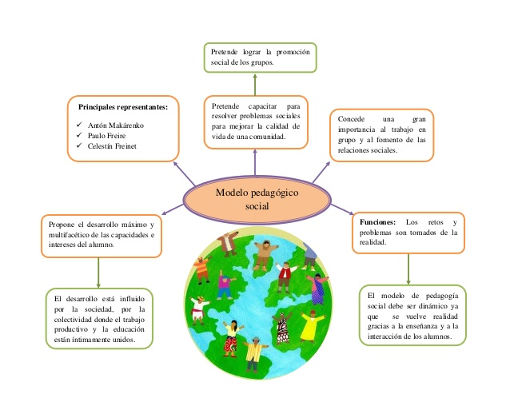Año de 1960, tiene como meta el desarrollo máximo de las capacidades del estudiante, para la producción y el bien de la sociedad. Los contenidos son: científico-técnicos, polifacéticos y politécnicos. Su método de enseñanza es utilizar estrategias didácticas variadas acordes al contenido, el método de la ciencia, al nivel de desarrollo y las diferencias individuales.

Representantes: Antón Makarenko, Celesin Freinet, Paulo Freire